Собор Челябинских святых

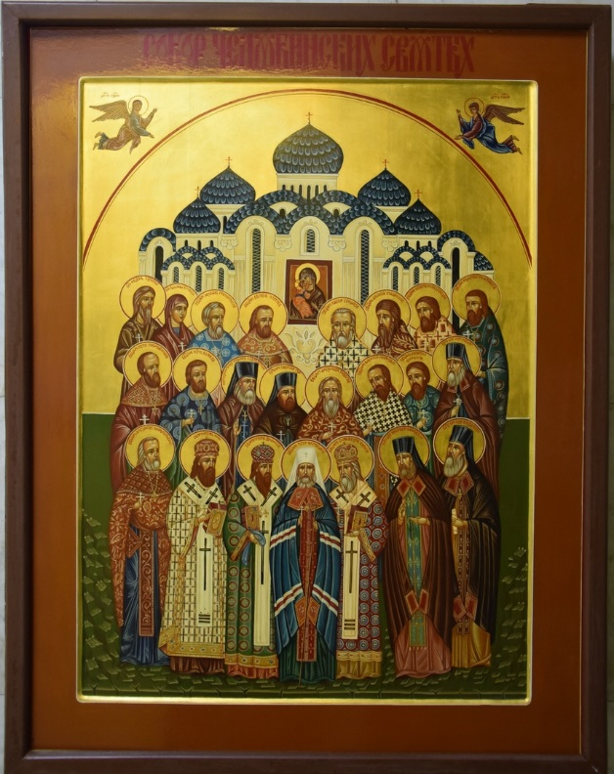

Священномученик Александр Миропольский (1843-1918)
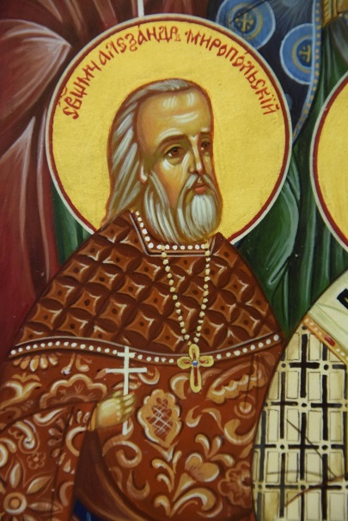
Служил сначала в Казанской епархии, а с 1910 года — в Екатеринбургской. Клирик Успенского храма города Каслей. Служил миссионером, обратил в христианскую веру немало татар и башкир. Был убит красными.

Святитель Иона Ханькоуский
(фамилия — Покровский; 1888-1925)
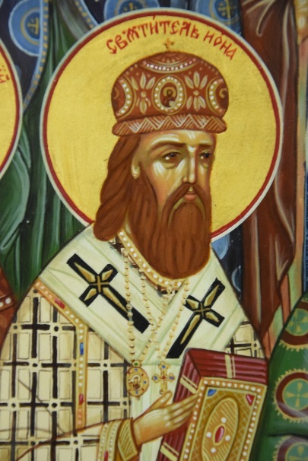
Учился в Казанской духовной академии. Был военным священником во время Первой мировой войны. В 1919 в сане игумена служил благочинным одного из белых корпусов на Южном Урале, позже стал главным священником в армии атамана Дутова. С отступавшими войсками оказался в Китае. В 1922 году стал епископом, служил в городе Маньчжурия. Помогал беженцам, основал приют для сирот, открыл аптеку, которая бесплатно раздавала лекарства бедным. Русские эмигранты его очень любили.

Священномученик Дионисий Измаильский
(фамилия — Сосновский; 1859-1918)
Принял монашество после смерти супруги. Стал иеромонахом. В 1908 году назначен на челябинскую викарную кафедру, учреждённую в Оренбургской епархии. Развивал православную миссию и образование, был председателем епархиального комитета по оказанию помощи пострадавшим от неурожая 1911-1912 годов. В 1914 переведён в Молдавию, где носил титул «епископ Измаильский». Когда бессарабские земли были оккупированы Румынией, епископ Дионисий отказался войти в юрисдикцию Румынской Православной Церкви и был вынужден выехать в Россию. На пути был убит на станции «Вятка» близ Киева.
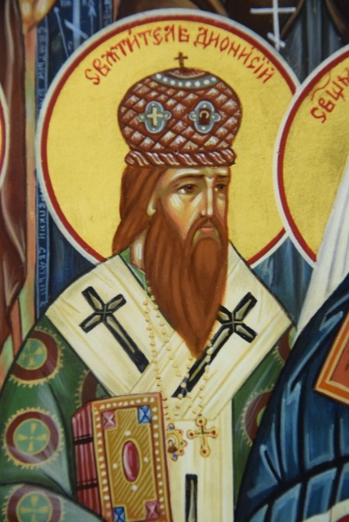

Священномученик Пётр Крутицкий
(фамилия — Полянский; 1862-1937)
До революции трудился на различных церковно-административных должностях, сан принял только в 1920 году. Один из сподвижников Патриарха Тихона. После его смерти стал Местоблюстителем. Уже в декабре 1925 года был арестован, остаток жизни провёл в ссылках и тюрьмах. В 1930-х годах содержался в Верхнеуральской тюрьме, расстрелян в Магнитогорске.
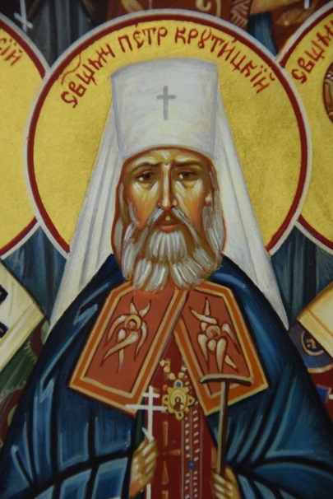

Священномученик Сильвестр Омский
(фамилия — Ольшевский; 1860-1920)
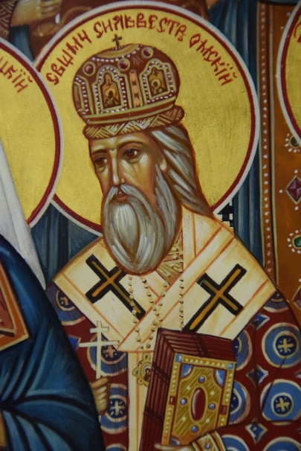
Выпускник Киевской духовной академии. Миссионер. Проповедовал православие украинским протестантам. В 1910 году рукоположен в сан епископа Прилукского, в 1914 сменил Преосвященного Дионисия на челябинской кафедре. Прожил в нашем городе полгода, в 1915 году переведён в Омск. Остался, когда город покидали белые войска. Арестован большевиками и через два месяца казнён. Перед смертью подвергся пыткам.

Преподобный Моисей Уфимский
(фамилия — Чигвинцев; 1913-1982)
Родился в деревне Бобровка близ города Троицка. В конце 1920-х годов перебрался в Уфу. Принял монашество и священный сан в 1945 году, служил в Свято-Сергиевском кафедральном соборе. Благодаря праведному и молитвенному образу жизни снискал любовь народа и уважение собратьев-пастырей. Являлся духовником Уфимской епархии.
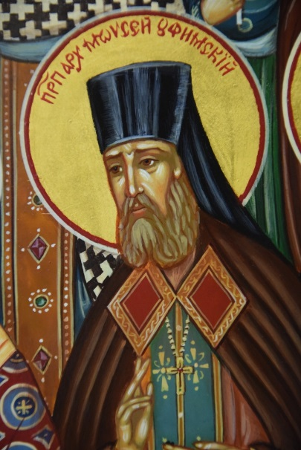

Преподобномученик Ардалион Пономарёв (1877-1938)
Окончил Пермскую духовную семинарию. В 1899 рукоположен в сан священника. Принял монашество в 1933, после смерти жены. В 1934-1935 служил в Троицком храме Миасса, в 1936-1937 — в Вознесенском храме Каслей. Обвинён в принадлежности к мифической ОЖБСБ — «Организации жестокой борьбы с большевиками». Некоторое время содержался в челябинской тюрьме, был приговорён к пяти годам лагерей. Жизнь отца Ардалиона оборвалась в лагерном пункте Адак на севере Коми АССР.
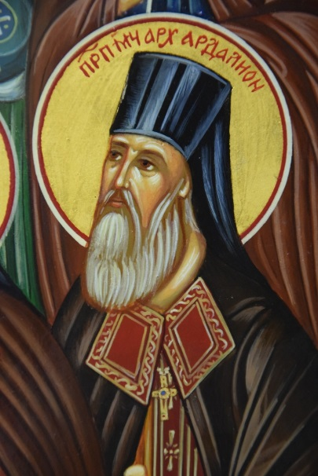

Священномученик Пётр Смородинцев (1866-1918)
Из семьи священнослужителя. Много лет служил псаломщиком и диаконом, священником стал в 42 года. Служил в селе Юшковском. После прихода красных арестован. Расстрелян вместе с протоиереем Александром Миропольским. Похоронен за алтарём Успенского храма Каслей.
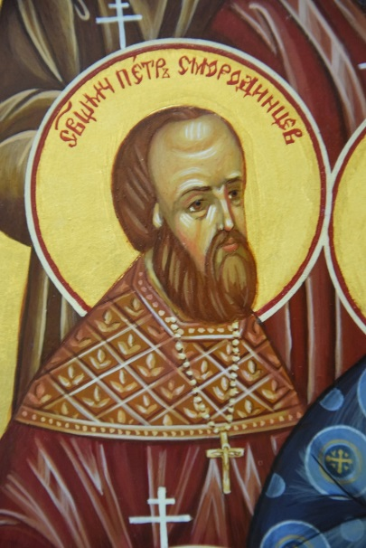

Священномученик Пётр Беляев (1875-1918)
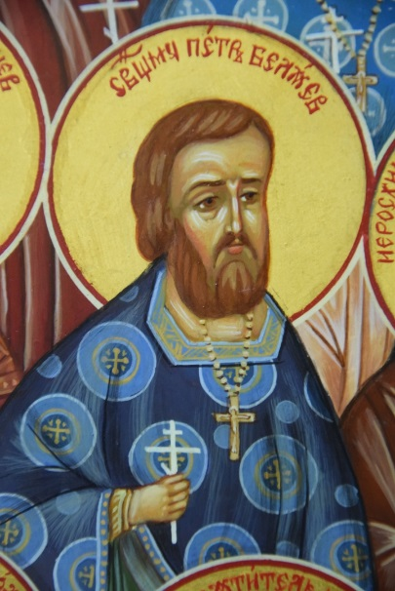
Выпускник Владимирской духовной семинарии. Служил в Каслях с 1898 года. Преподавал Закон Божий в местной двухгодичной школе. Расстрелян красными без суда на следующий день после ареста. Похоронен за алтарём Успенского храма Каслей.

Преподобноисповедник Иоанн Кевролетин (1875-1961)
С юношеских лет тяготел к монашеской жизни, принял постриг в Свято-Николаевском Верхотурском монастыре. После закрытия обители служил на различных приходах, в том числе в Каслях и Карабаше. В 1930-х годах находился в ссылке в Нарымском крае. По возвращении из ссылки жил в городе Верхотурье.
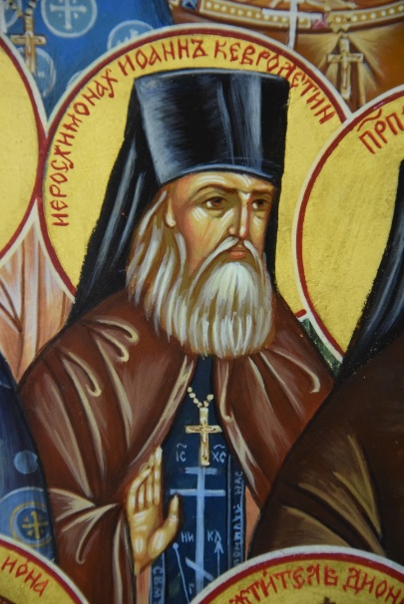

Преподобномученик Гавриил Гур (1898-1937)
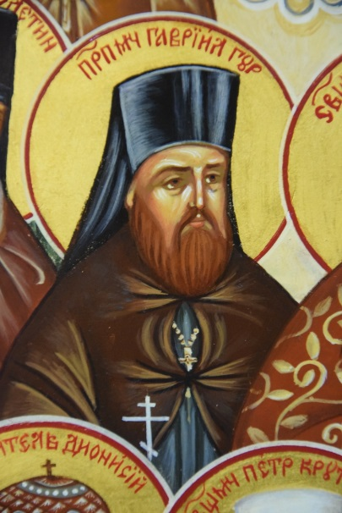
Сын крестьянина Минской губернии. После смерти отца в 1918 году поступил послушником в Николаевский монастырь, находившийся на территории нынешней Челябинской области, где подвизался до закрытия обители в 1922 году. Затем три года жил на Афоне. По возвращении стал иеромонахом и служил в Подмосковье, претерпел немало гонений. Расстрелян в Москве.

Священномученик Александр Сидоров (1867-1918)
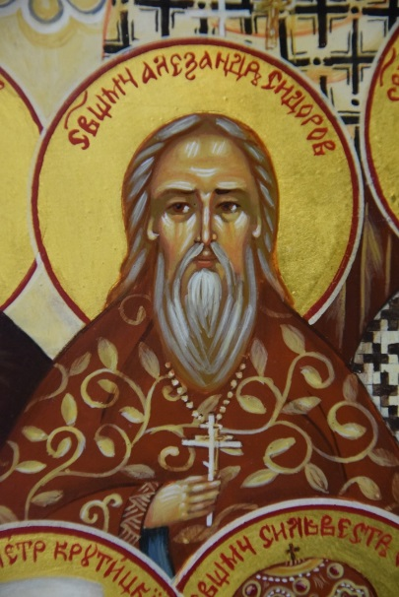
Родился в Нижнем Уфалее в семье крестьянина. Служил в Шадринском уезде. Расстрелян красноармейцами близ станции Далматово.

Священномученик Василий Милицын (1863-1918)
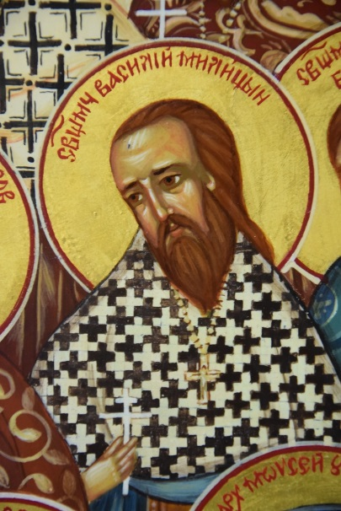
Служил в Оренбургской, затем Екатеринбургской епархии. Одно из мест служения — храм Верхнего Уфалея. Расстрелян красноармейцами во время гражданской войны.

Священномученик Николай Бирюков (1865-1919)
Уроженец Екатеринбурга. Служил на различных приходах Урала, в том числе в Верхнем Уфалее. В последние годы — клирик Каменского Преображенского монастыря. Расстрелян на основании двух доносов и обнаруженного у него письма к сыну, который служил в Белой армии.
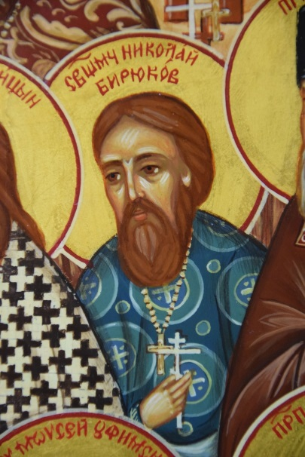

Преподобномученик Иоасаф Боев (1879-1937)
Родился в семье крестьянина. Работал сапожником, в 21 год ушёл в монастырь, где занимался пчеловодством. В середине 1920-х жил в Катав-Ивановске, в 1926-1927 годах служил в храме города Сим. Дважды был в ссылке. Расстрелян в Москве.
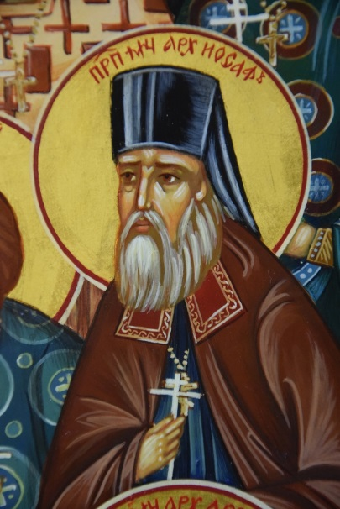

Мученик Феодор Чимкентский (фамилия — Захаров; 1874-1937)
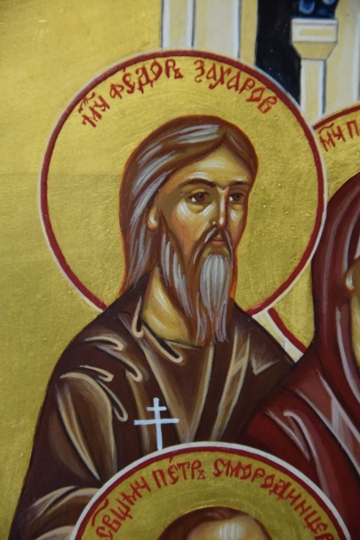
Потомственный оренбургский казак. Уроженец посёлка Углицкий (ныне Чесменского района). Арестован и расстрелян в Лисьей балке города Чимкента за то, что поддерживал знакомство со священниками и архиереями и подпольно преподавал Закон Божий.

Мученица Параскева Кочнева (1890-1939)
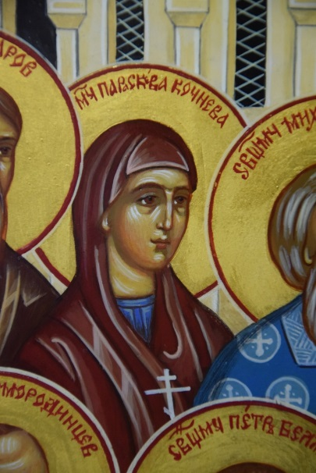
Уроженка Оренбуржья. В 1937 году приехала в Москву из города Миасса, чтобы ходатайствовать о назначении в храм священника взамен арестованного. Подала жалобу во ВЦИК и побывала на приёме у Патриаршего Местоблюстителя. Пыталась уехать домой, но на Казанском вокзале была арестована. Получила 10 лет лагерей. Скончалась в Байкало-Амурском лагере от тяжёлой травмы.

Священномученик Михаил Громогласов (1863-1918)
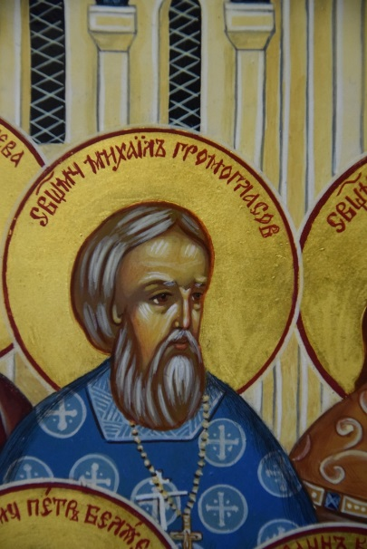
Окончил семинарию в Уфе. Настоятель собора в Верхнеуральске. Законоучитель женской гимназии. В 1917 году открыл церковь при городской тюрьме. При захвате Верхнеуральска большевиками арестован и помещён в тюрьму. Расстрелян.

Священномученик Евграф Плетнёв (1868-1918)
Окончил Пермскую духовную семинарию. В 1890-1891 годах служил в Петро-Павловском храме Нязепетровска. Расстрелян в городе Чердынь по обвинению в контрреволюционной агитации.
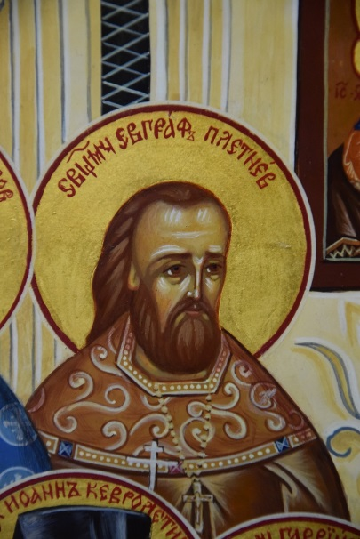

Священномученик Павел Соколов (1874-1918)
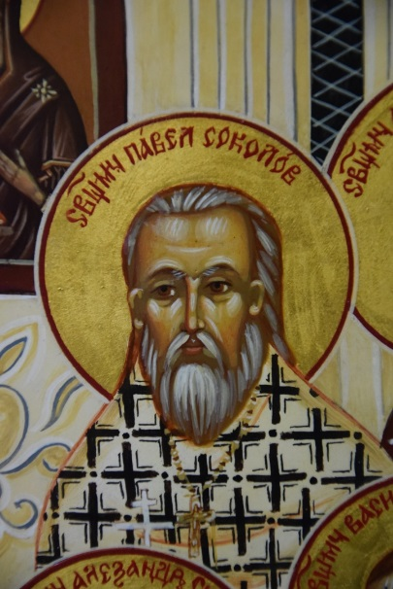
Выпускник Калужской духовной семинарии. Служил в Нязепетровске с 1900 по 1911 год. Преподавал Закон Божий в нязепетровских училищах, заведовал церковно-приходскими школами. Расстрелян большевиками в городе Кунгуре.

Священномученик Алексий Стабников (†1918)
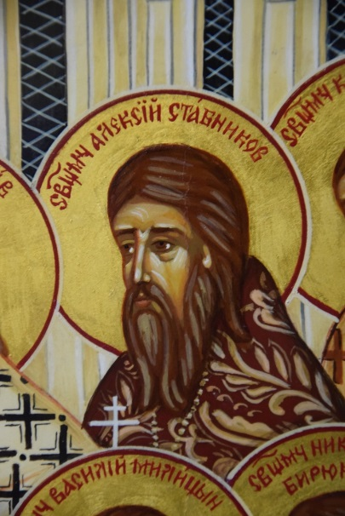
Выпускник Рязанской духовной семинарии. В 1898-1903 годах служил в Петро-Павловском храме Нязепетровска. Расстрелян большевиками в Юговском заводе под Пермью.

Священномученик Константин Словцов (†1918)
Рукоположен в сан священника в 1912 году; хиротония состоялась в Христорождественском храме Кыштыма. Служил в храмах Полевского завода и села Егоршинского. Расстрелян.
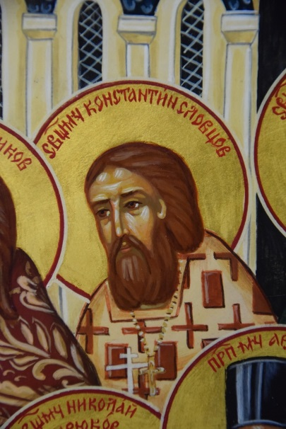

Священномученик Константин Алексеев (1874-1918)
Окончил Камышловское духовное училище. Много лет служил диаконом. В 1910 году стал священником и до 1912 служил в кыштымской церкви Сошествия Святаго Духа, преподавал Закон Божий в Кыштымском одноклассном училище. Переведён в село Троицкое. Во время гражданской войны взят красными в заложники и при отступлении расстрелян.
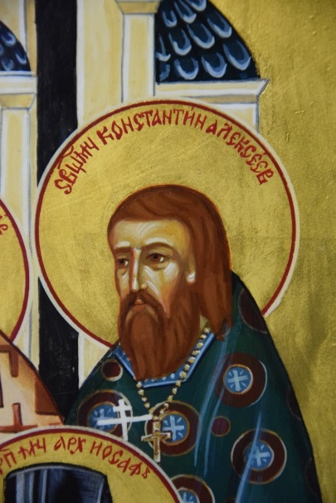

Источник: http://mitropolia74.ru/

